Exercici 1 [ 1 punt ]
Partirem d'una màquina virtual amb un Ubuntu 16.04 ja instal·lat. Caldrà instal·lar-hi l'editor de particions (GParted) a través del centre de programari de l'Ubuntu.
A aquesta màquina virtual, hi afegirem dos discs durs de 20 GB (expansió dinàmica) , amb els quals experimentarem
En ser dos discs durs nous, no contindran taula de particions. Per al primer (disc 2) creeu una taula de particions MBR i per al segon (disc 3) GPT.
- Al disc dur 2, creeu:
  - Partició primària NTFS per al sistema operatiu de 8 GB.
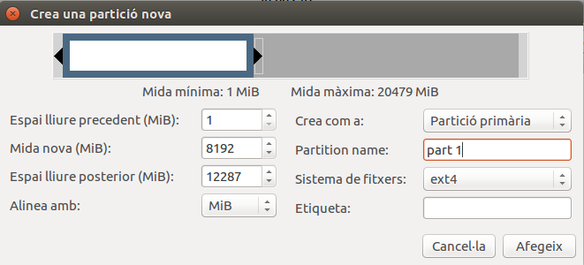

  - Partició primària NTFS per a les dades que ocupi la resta de l'espai.
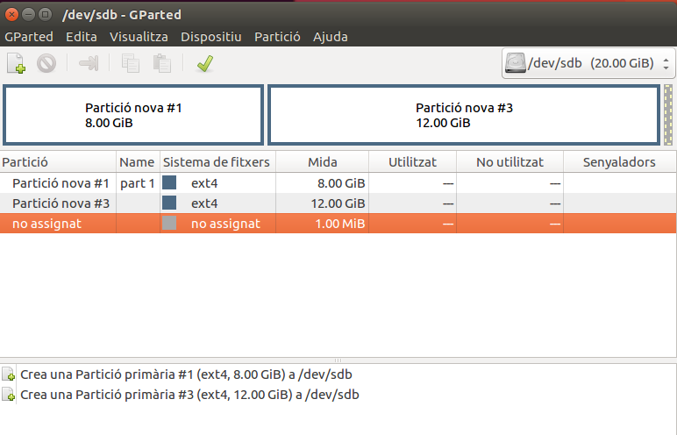

- Al disc dur 3, creeu:
  - Una partició de 8GB EXT4.
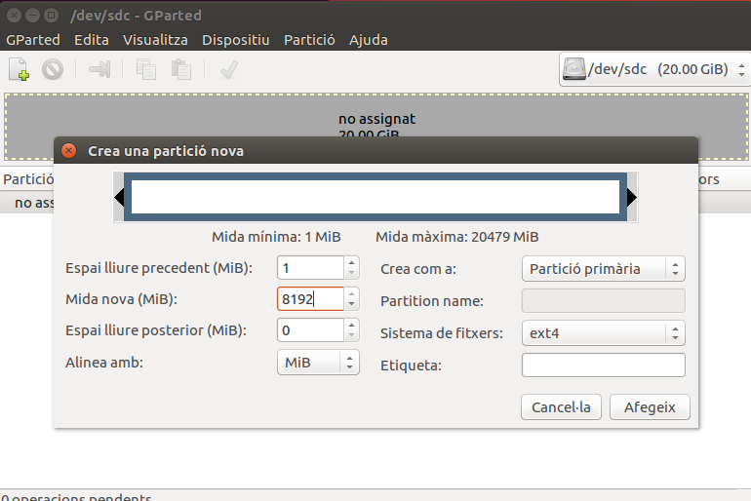

  - Una partició de 8BG EXT4

  - Una partició de 2GB swap-linux.
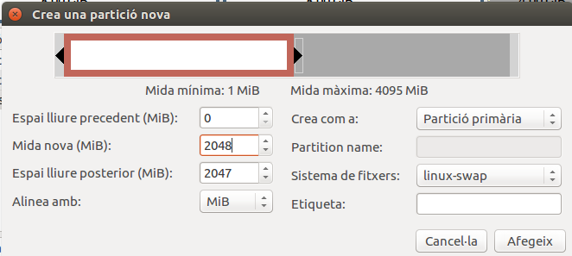

Exercici 2 [ 1 punt ]
Esborra totes les particions dels disc dur 2 i crea un esquema com el següent:
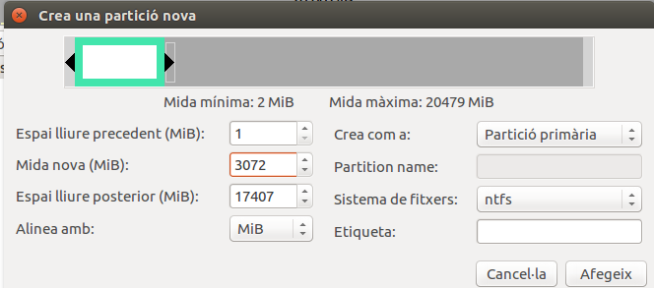
- Dues particions primàries NTFS de 3 GB cadascuna

- Una partició estesa de 4 GB
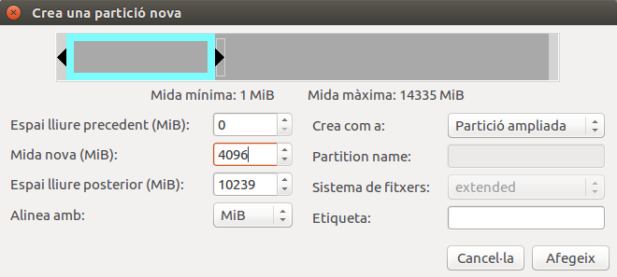

- 4 particions lògiques de 1 GB cadascuna (FAT32).

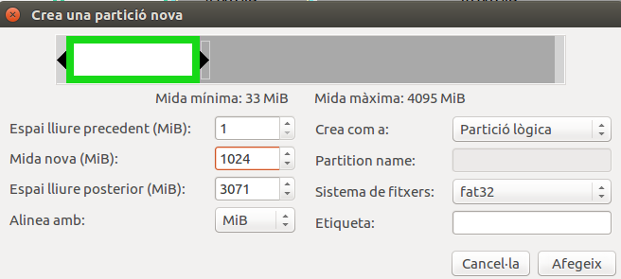

Exercici 3 [ 1 punt ]
A partir de l'anterior modificació esborra les dues darreres particions lògiques, mou la segona partició lògica cap al final i canvia la grandària de la primera partició lògica per a ocupar tot l'espai disponible.
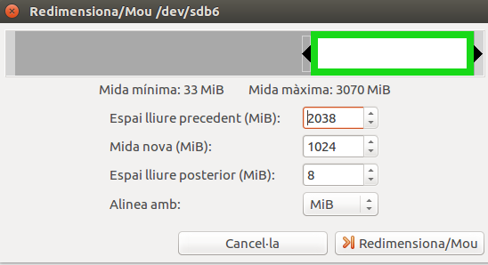

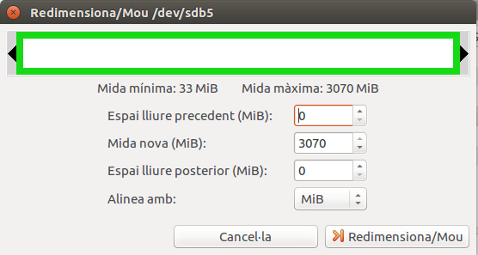

Exercici 4 [ 1 punt ]
Esborra totes les particions als dos discs durs i crea quatre particions (primàries al disc MBR) a cada unitat de disc, de 3 GB cadascuna aproximadament. Hi ha algun problema relacionat amb el límit de 4 particions primàries. Si intento fer alguna partició més, puc?. Raona la resposta.
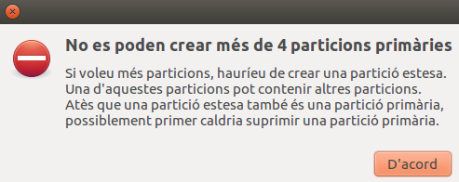

SISTEMA WINDOWS

Exercici 5 [ 1 punt ]
A partir de la màquina virtual amb Windows 7, afegeix dos discs durs nous de 20 GB.
Entra a Windows 7 i crea amb l’Administrador de Discs dues particions d’igual mida al segon disc, amb taula de particions GPT, i una partició primària i dues lògiques d’igual mida amb taula de particions MBR al tercer disc. Ho pots fer? Què hauríem de fer per a tenir dues particions lògiques?
Per fer les particions lògiques hem de obrir la cmd i seguir unes passes, que son crear nosaltres mateix la partició lògica amb la comanada «creation partition logical.» I escollim la mida que volem que tingui i automàticament es crearà.
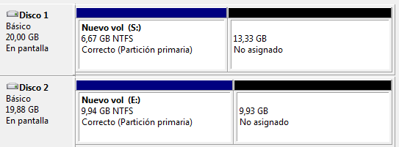

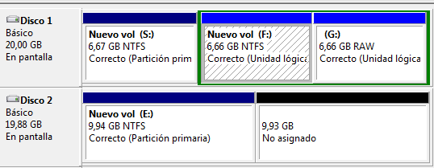

Exercici 6 [ 1 punt ]
Afegeix a una màquina virtual amb Ubuntu, dos discs durs de 20 GB.
El primer el particionarem amb fdisk, i crees una partició primària amb la meitat de la mida del disc, i dues particions lògiques d’igual mida i que ocupin la resta de l’espai disponible.
El segon el particionarem amb gdisk, i crearem tres particions d’igual mida.

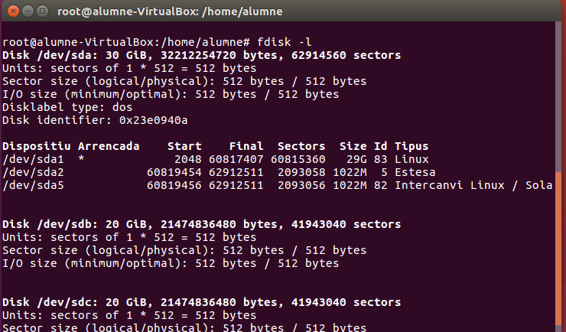

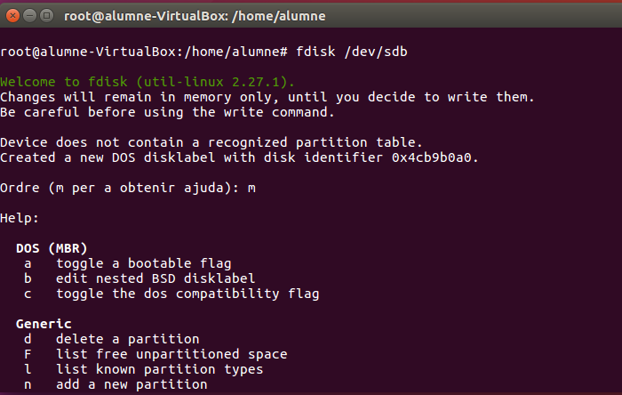

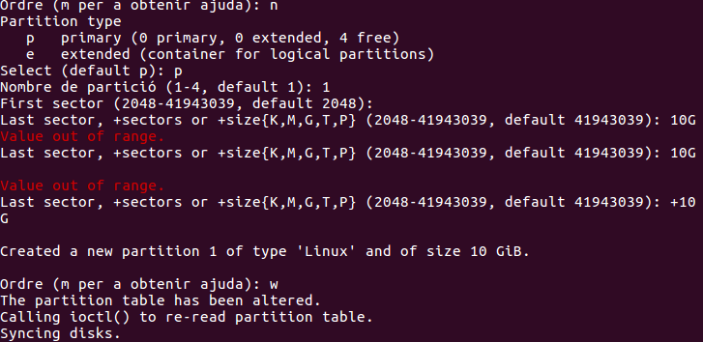

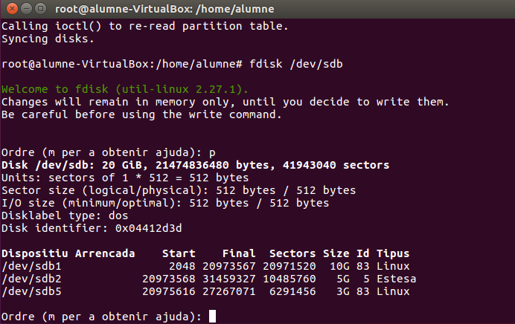

GDISK

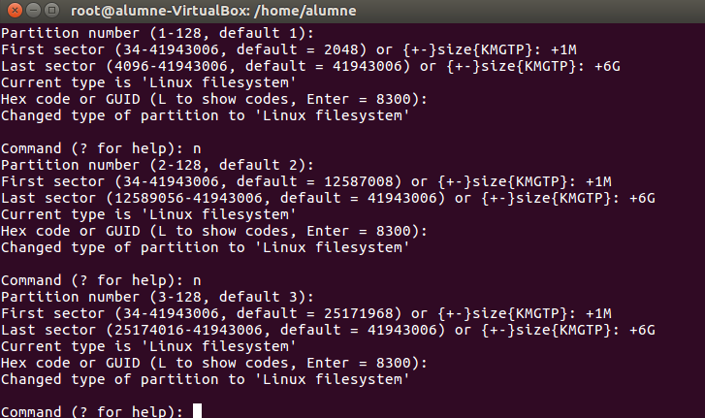

Exercici 7 [ 2 punts ]
A partir de l’exercici 6, formateja totes les particions (6) amb EXT4 (2), EXT3 (2) i NTFS (2). Executa sudo blkid a continuació. Fes captures la pantalla, amb totes les ordres mkfs i la sortida de blkid. Què fa la comanda blkid?
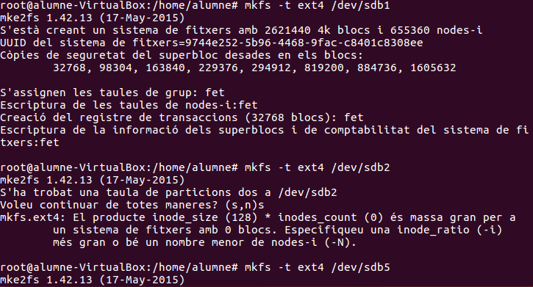

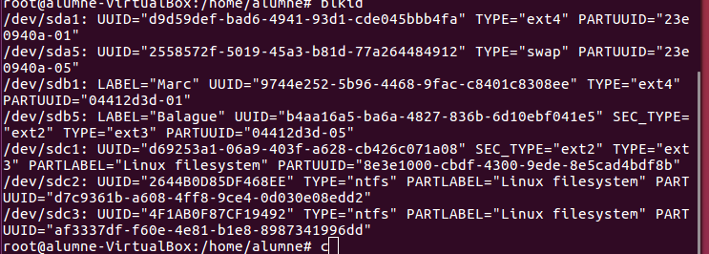

Exercici 8 [ 2 punts ]
Al teu directori personal, munta les quatre particions EXT3 i EXT4.
Les dues EXT4, emprant el dispositiu (/dev/sdxxx) una i el UUID l’altre. La primera que sigui de només lectura.
Les dues particions EXT3 les etiquetes amb el teu nom i el teu cognom (respectivament) i després les montes fent servir LABEL.
Tot al fitxer /etc/fstab. Fes captures pantalla de totes les configuracions que hagis de realitzat i finalment fes un df -h (què fa aquesta comanda?).


